保定市2026年上半年中小学和幼儿园
教师资格认定公告
为做好我市2026年上半年中小学和幼儿园教师资格认定工作，根据《中华人民共和国教师法》《教师资格条例》《〈教师资格条例〉实施办法》《河北省中小学和幼儿园教师资格认定实施方案》（冀教师〔2013〕9号）和河北省教师发展与资格认定事务中心《河北省2026年上半年中小学和幼儿园教师资格认定公告》（冀教资认函〔2026〕2号）的有关规定，现将有关事项告知如下：

一、教师资格认定受理范围
未达到国家法定退休年龄的中国公民，且符合以下条件之一的，可在我市申请认定中小学和幼儿园教师资格：
（一）社会人员
1.具有保定市户籍。
2.持有保定市有效期内居住证。临时居住证、暂住证、居住证明等均不等同于居住证，不能替代使用。
3.驻保部队现役军人和现役武警。
（二）高校在校生
1.普通高校全日制在读研究生或专升本学生，可在户籍地或学校所在地，以取得本科或专科学历的“非应届在读研究生或专升本学生”身份申请认定。
2.2026年普通高校（含两年制“3+2”及五年一贯制专科院校）全日制应届毕业生，可在户籍地或学校所在地，凭当年取得的学历，参加上半年第二批次认定申请。
3.非普通高校在读人员（如自学考试、成人高考、国家开放大学、网络教育、境外教育等），须在毕业后申请认定。
（三）港澳台居民
1.持有由河北省公安部门签发，在有效期限内的港澳居民居住证或台湾居民居住证的港澳台居民。
2.已在河北省凭港澳居民来往内地通行证或五年有效期台湾居民来往大陆通行证，参加国家中小学教师资格考试合格的港澳台居民。
3.认定教师资格的申请条件及程序要求与内地（大陆）申请人相同。

二、教师资格认定申请条件
（一）学历条件
1.申请认定幼儿园教师资格，师范类毕业生应具备河北省具有办学资质院校开设的中等学历层次学前教育专业毕业（须是招生管理部门、省教育行政部门“双向备案”生源，且毕业时间不晚于2022年7月）及其以上学历，非师范类毕业生应具备专科毕业及其以上学历。
2.申请认定小学教师资格，应当具备高等院校专科毕业及其以上学历。
3.申请认定初级中学教师资格，应当具备高等院校本科毕业及其以上学历。
4.申请认定高级中学教师资格和中等职业学校教师资格，应当具备高等院校本科毕业及其以上学历。
5.申请认定中等职业学校实习指导教师资格，应当具备高等院校专科毕业及其以上学历和具有相当助理工程师以上专业技术职务或者中级以上工人技术等级，其中对确有特殊技艺，且获得国家职业技能鉴定机关颁发的高级技术等级证书的人员，经省教育行政部门批准，申请认定实习指导教师资格可适当放宽到高中毕业学历。
（二）教育教学能力条件
参加国家中小学教师资格考试人员应当笔试、面试均合格，获得《中小学教师资格考试合格证明》，且在有效期内。纳入免试认定改革范围的教育类研究生和师范生，应当通过师范生教育教学能力考核，取得《师范生教师职业能力证书》，且在有效期内。
（三）普通话条件
普通话水平应达到国家语言文字工作委员会颁布的《普通话水平测试等级标准》二级乙等及以上标准。如申请认定语文学科教师资格，普通话水平应达到二级甲等及以上标准；如申请认定中职语音类（播音与主持专业）教师资格，普通话水平应达到一级乙等及以上标准；如申请认定小学全科教师资格，普通话水平应达到二级乙等及以上标准。持有小学全科教师资格证书的人员，若从事小学语文学科教学，普通话水平应达到二级甲等及以上标准。
（四）身体条件
具有良好的身体素质，心理健康，无严重传染性疾病和精神病史，能适应教育教学工作的需要。按照《托儿所幼儿园卫生保健管理办法》（卫生部 教育部令第76号）及《河北省申请教师资格人员体检标准及办法（试行）》规定的标准和要求，在本市教师资格认定机构指定医院参加体检，体检结论为合格。
（五）思想品德条件
热爱教育事业，遵守宪法和法律法规，恪守职业道德，严守社会公德，无不良品行和违法犯罪记录。根据《中华人民共和国教师法》和《教师资格条例》的有关规定，被撤销教师资格的，自撤销之日起5年内不得重新申请认定教师资格；受到剥夺政治权利或者故意犯罪受到有期徒刑以上刑事处罚的，不能申请认定教师资格。
（六）无犯罪记录情况及从业禁止核查
在认定过程中，认定机构将对申请人的无犯罪记录情况进行核查，根据核查结果和国家法律法规及有关规定作出认定结论。同时，根据《最高人民检察院 教育部 公安部关于建立教职员工准入查询性侵违法犯罪信息制度的意见》（高检发〔2020〕14号），在作出教师资格认定结论前，对经准入查询发现有性侵违法犯罪信息的，不予认定。

三、教师资格认定申报及注意事项
（一）报名安排
1.报名时间：
第一批次：3月20日9:00至3月31日17:00。
第二批次：6月15日9:00至6月26日17:00。
2.受理范围
第一批次：符合申请条件的社会人员、港澳台居民，以及普通高校全日制在读研究生或专升本学生（以取得本科或专科学历的“非应届在读研究生或专升本学生”身份申请认定）。
第二批次：符合申请条件的2026年普通高校（含两年制“3+2”及五年一贯制专科院校）全日制应届毕业生，以及未参加第一批次认定的人员。
3.报名方式
访问“中国教师资格网”（https://www.jszg.edu.cn），
在“网上办事”栏目中“教师资格认定”服务入口，点击“在线办理”进行账号注册和报名。
4.注册填报
申请人账号注册及认定信息填报，可参考“中国教师资格网”首页“咨询服务”—“常见问题”和“使用手册”栏目相关信息。
特别提示：申请人如需修改上传材料，完成报名后，点击“教师资格认定信息”栏目旁的“查询报名信息”按钮，通过修改报名信息重新上传相关认定材料。申请人应及时查阅“查询报名信息”栏是否有机构留言或提示信息，按要求修改或补充认定材料。
河北省各市认定机构联系方式及相关公告发布渠道，可通过“中国教师资格网”首页“咨询服务”栏“各省份认定工作联系方式”中“河北省认定机构联系方式”查询。
（二）体检安排
申请人在完成网报后，持贴有与本次认定网报同版照片的《河北省教师资格申请人员体检表》在规定时间内到本市教师资格认定机构指定医院体检。体检时间第一批次为3月21日至4月1日，第二批次为6月16日至6月27日，法定休息日不体检。申请人需按照所申请的教师资格种类下载相应体检表（附件1、2），并用A4纸双面打印。
特别提示：怀孕人员可免做胸透项目，但需提供教师资格认定机构指定体检医院出具的相关医学检查证明；其他人员均需按照体检表所涉项目逐项检查，不可缺项。
（三）注意事项
1.申请人网报时，需选择户籍地、居住证申领地、学校所在地或现役军人、现役武警驻地的市级认定机构（保定市）申请认定，并选择该市所辖区县确认点进行材料审核确认（高新区申请人前往竞秀区确认点）。完成报名后，点击“注意事项”，可以查看具体确认方式和要求。申请人网报信息不能通过的需要现场确认，现场确认分两批次进行：第一批次为4月1日至4 月8日，第二批次为6月29日至7月3日，每日工作时间均为上午8:30—11:30、下午2:30—5:30。需要现场确认的由本人亲自办理，不可委托他人代办。
2.《个人承诺书》无需提前下载，在网报过程中按系统提示在客户端手写签名上传。
3.申请人可在报名信息的认定状态为“网报待确认”或“材料待完善”时，对信息进行修改。
请申请人按规定时间、地点和要求进行网上申报、现场确认或网上审核。因错过申报时间、选错认定机构或确认点，以及申报信息有误或提交材料不全等原因，未在规定时间内完成网上申报、现场确认或网上审核工作的，认定机构将不再受理，责任由申请人本人承担。
（四）证书发放
通过认定的教师资格证书及认定申请表发放时间由各县（市、区）认定机构自行安排并通知，请申请人随时关注本县（市、区）认定机构官网或微信公众号进行查看。
今年上半年认定取得的证书，最晚于当年8月中旬以后在“中国教师资格网”或教育部官网“服务”栏目提供信息查询。如新取得的证书，因申请人入职时急需进行信息查询的，可与发证机关联系。

四、教师资格认定申请材料
（一）基本信息材料
有效期内的身份证件原件。
（二）人员范围材料
1.户籍在保定的已毕业人员需要提供户口簿（本人页）原件。
2.持有保定地区有效期内居住证的已毕业人员需提供居住证原件。
3.普通高校全日制在读学生，如在学校所在地申请认定，需提供注册信息完整的学生证原件；如在户籍地申请认定，需提供户口簿（本人页）原件。
4. 驻保部队现役军人和现役武警应提供由所属部队或单位的组织人事部门出具的人事关系证明，证明格式依该部队或单位的规定而定，证明应明示申请人属于该驻保部队。
5.港澳台居民需提供由河北省公安部门签发，且在有效期限内的港澳居民居住证、台湾居民居住证；或是港澳居民来往内地通行证、五年有效期台湾居民来往大陆通行证。
（三）学历条件材料
1.在网上报名阶段，学历信息经由系统比对核验成功的，无需提供毕业证书原件；学历信息比对不成功的，应当提供毕业证书原件和《教育部学历证书电子注册备案表》或《中国高等教育学历认证报告》。
2.港澳台或国外学历应提供毕业证书原件和教育部留学服务中心出具的学历学位认证书原件。
3.普通高校全日制在读研究生或专升本学生报名时，对于“是否在校生”选项，应选择“非应届在读研究生或专升本学生”，可在认定报名中同步学籍信息，并在“个人信息中心”添加已经取得的学历和学位信息，按照已取得的学历认定教师资格。
4.2026年普通高校全日制应届毕业生参加上半年第二批次认定报名时，对于未取得毕业证书的申请人，需先同步学籍信息进行报名，再补充提交毕业证书原件或扫描件进行材料审核。其中，研究生应届毕业生报名时，还需核验已取得的本科学历信息；对于已取得毕业证书的申请人，可直接由系统比对核验学历信息，无需提供毕业证书原件。
特别提示：对于未取得毕业证书申请认定报名的普通高校全日制应届毕业生，在认定通过且取得毕业证书后，应及时完成补充学历操作，才能实现在线查询本人本次获得的教师资格证书信息。未完成补充学历信息的申请人不能在线查询本人本次获得的教师资格证书信息。
补充学历操作方法见中国教师资格网（https://www.jszg.edu.cn）—“咨询服务”—“使用手册”栏目的《教师资格认定申请人使用手册》。
5.符合认定条件的河北省具有办学资质院校开设的中等学历层次学前教育专业毕业的申请人，无法通过系统进行学历信息核验，需提供毕业证原件。
（四）教育教学能力条件材料
《中小学教师资格考试合格证明》或《师范生教师职业能力证书》由网报系统自动比对核验，无需提交。
（五）普通话条件材料
《普通话水平测试等级证书》原件。普通话等级信息经由网报系统比对核验成功的可不提交。申请人可登录“国家普通话水平测试网”（http://www.cltt.org/）查询本人普通话等级相关信息。
（六）身体条件材料
《教师资格申请人员体检表》原件。体检结果由医院直接反馈各区县确认点，无需本人提交。体检结果仅在今年上半年认定期间有效。
（七）无犯罪记录证明材料
1.根据教育部《关于取消一批证明事项的通知》（教政法函〔2019〕12号）要求，内地（大陆）申请人的无犯罪记录情况由认定机构通过政府部门进行核查，无需个人提供。
2.港澳台居民需提供无犯罪记录证明原件。该证明由香港特别行政区、澳门特别行政区和台湾地区有关部门开具，如有需要，香港和澳门申请人可联系认定机构协助提供申请无犯罪记录证明的相关函件。
（八）其他材料
1.个人近期正面免冠一寸彩色白底证件照片1张（与认定网报电子照片同版），用于体检表。
2.申请认定中等职业学校实习指导教师资格者，需提交相当于助理工程师及以上专业技术职务或者中级以上工人技术等级证书原件。
申请人在以上任何环节有弄虚作假、骗取教师资格行为的，一经查实，自发现之日起5年内不得重新申请认定教师资格。

五、教师资格认定其他事项
（一）同一申请人在同一年内只能申请认定一种教师资格，认定通过后的当年在全国范围内不能再申请第二种教师资格。
（二）禁止任何机构或个人替代报名，对违反规定而影响本人申请教师资格的，责任由申请人本人承担。
（三）其他未尽事宜请关注各认定机构发布的通知公告，请申请人务必及时查阅，以免错过认定机构的工作安排。

各县（市、区）现场确认定点机构、地址及咨询电话
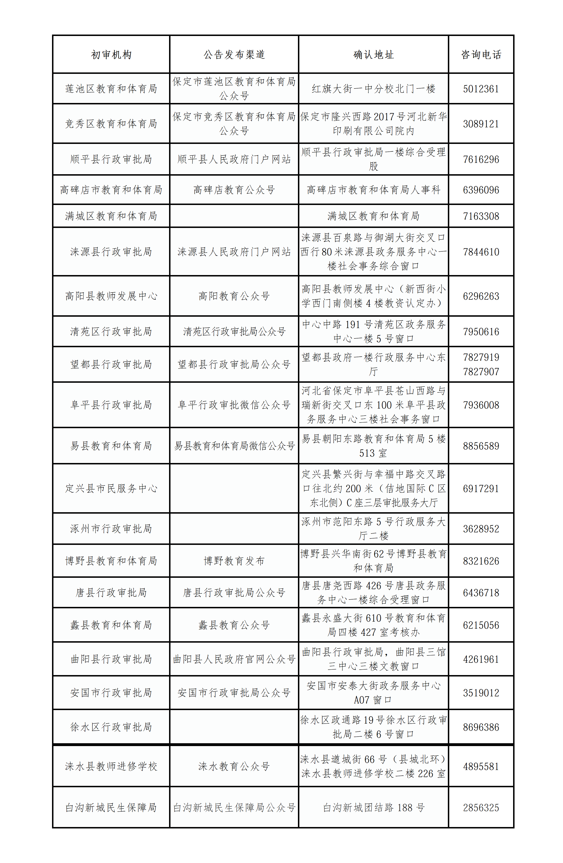

七、教师资格认定申请流程
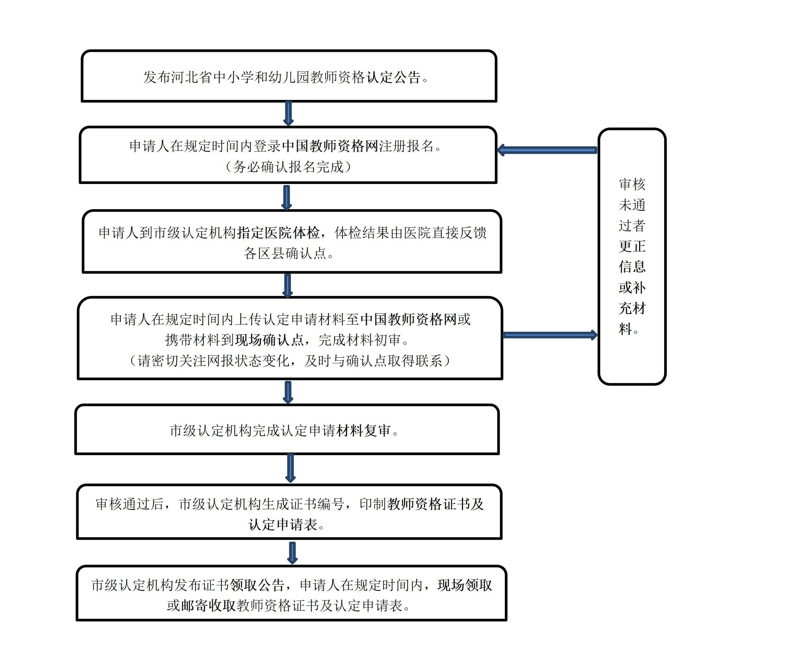
八、各县（市、区）中小学及幼儿园教师资格体检医院
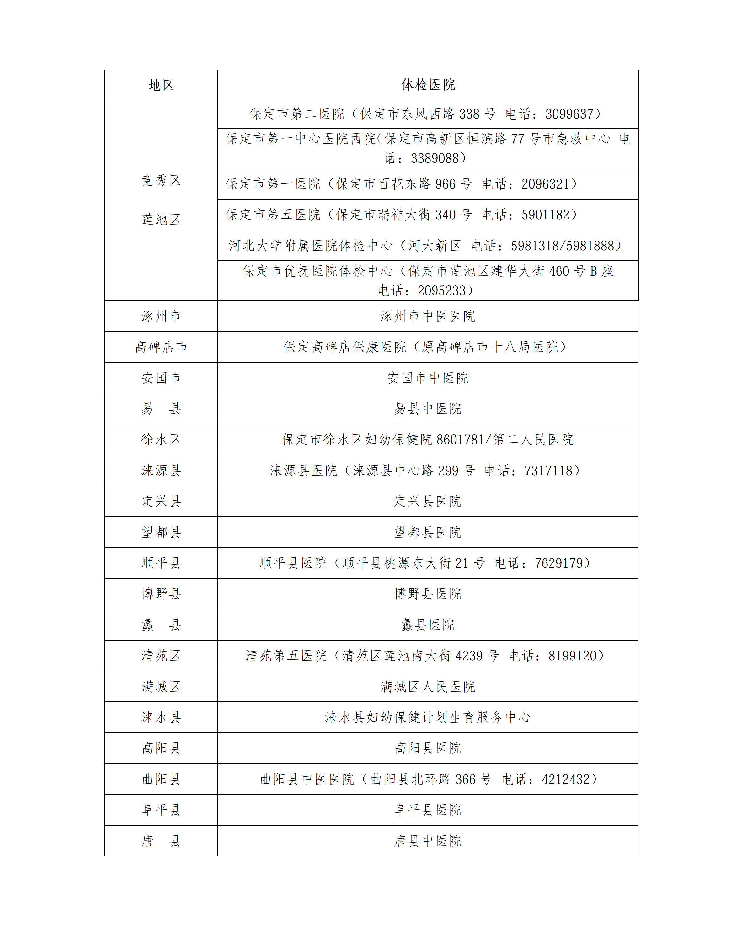

附件：1.申请幼儿园教师资格人员体检表
2.申请中小学教师资格人员体检表

保定市教育局
2026年3月17日

